T.C.
AĞRI İBRAHİM ÇEÇEN ÜNİVERSİTESİ

FEN BİLİMLERİ ENSTİTÜSÜ

LİSANSÜSTÜ TEZ ÖNERİSİ YAZIM KILAVUZU

AĞRI
2019
ÖNSÖZ
Tez önerisi, lisansüstü öğrenim gören bir öğrencinin yapmak istediği araştırmayı ana hatlarıyla göstermeyi hedeflediği, araştırmaya veya incelemek istediği probleme ilişkin yetkinliğini gösterir nitelikte bir belge olmalıdır.
Her üniversite ve enstitünün kendine özgü “Lisansüstü Tez Yazım Kılavuzları” vardır. Lisansüstü öğrencilerinin hazırlayıp ilgili enstitüye teslim ettikleri tez önerileri çoğu zaman formalite olarak kabul görmekteyken, bu anlayış ulusal ve uluslararası akademik çevrelerde yerini, amaca ulaşmayı sağlayan bilimsel bir araca bırakmıştır. Bu nedenle eğitim camiasında yapılan nitelikli akademik çalışmalar esas alınarak, doktora ve yüksek lisans tez önerisi hazırlama kılavuzları yeniden değerlendirilmiş; eğitim bilimleri alanında uluslararası yayın politikaları da göz önünde bulundurularak, lisansüstü öğrencilerin nitelikli bir tez önerisi hazırlamalarına yardımcı olmak amacıyla bu yazım kılavuzu geliştirilmiştir.
Enstitümüze bağlı lisansüstü öğrencilerinden 2015-2016 akademik yılı bahar döneminde itibaren bu tez önerisi formatını kullanmaları ve tez önerilerinin yapılacak akademik araştırmanın detaylı bir planını sunması beklenmektedir.

Fen Bilimleri Enstitüsü

Tez Önerisi Kapağı (Formatı Ek-1’de verilmiştir)
Tez önerisi kapağında yüksek lisans/doktora tezinin başlığı, öğrenciye ve danışmana ilişkin kısa bilgiler ekteki formata uygun biçimde verilmelidir. Tez başlığı, yapılacak çalışmanın içeriğini yansıtmalı, çalışma alanına özel olmalı ve araştırma konusuyla ilgili anahtar sözcükleri içermelidir. Tezin başlığında genel ifadelerden kaçınılmalı ve tez başlıkları olabildiğince kısa tutulmalı, gereksiz sözcüklerden arındırılmalı (15 sözcüğü geçmemeye özen gösterilmeli) ve ilke olarak Türkçe sözcüklerle yapılandırılmalıdır. Gerek duyulduğu takdirde araştırmanın kapsadığı küme, bölge veya kurum/kurumlara ilişkin sözcük/sözcüklere başlıkta yer verilmelidir

1. GİRİŞ
Bu bölümde araştırmanın konusu tanıtılır ve konunun önemi vurgulanır; araştırma konusuna dair önemli kavramlar işlevsel olarak tanımlanır ve açıklanır; araştırmaya konu olacak problem durum tanıtılır ve problem durumun alan açısından önemi tartışılır; problemin çözümünün mevcut alanyazına ve/veya uygulamadaki sorunların çözümüne nasıl bir katkı yapması beklendiği ifade edilir; araştırmaya konu olan problem durum ile doğrudan ilişkili alanyazına (literatüre) ait bir kısa bir derleme sunulur (derleme sentez şeklinde olmalıdır); mevcut alanyazının sınırlılıkları ortaya konur ve araştırmanın gerekçesi ifade edilir.
Not: Çizelge içeriği istenildiği kadar artırılabilir.

2. AMAÇ VE ARAŞTIRMA PROBLEMİ/SORULARI/HİPOTEZLERİ
Tezin amacı ve araştırma problemi/problemleri; araştırma sorusu/soruları; hipotezi/hipotezleri ayrı başlıklar halinde net cümlelerle ortaya konulmalıdır. Amaç ve araştırma problem/sorusu/hipotezlerinin açık, anlaşılır ve bilimsel araştırma yöntem bilimine uygun olmasına dikkat edilmelidir.
Not: Çizelge içeriği istenildiği kadar artırılabilir.

3. ALANYAZIN DERLEMESİ (LİTERATUR)
Tez önerisinde ele alınan konu ve tezin araştırma problemi veya sorusu ile ilişkili kapsamlı bir alanyazın taraması yapılarak, belirlenen alanyazın kayıtları öncelikle analize tabi tutulup mevcut durum açık bir şekilde ortaya konulmalı; incelenen alanyazın sentezlenerek bir derleme halinde sunulmalıdır. Sunulan alanyazın derlemesi ham bir alanyazın özeti olmaktan öte, alanyazındaki mevcut durumu, araştırma boşluklarını, uygulamada yaşanan sorunları, mevcut alanyazınlar arasındaki benzerlik ve farklılıkları, çelişkili durumları, vb. açıkça ortaya koymalıdır. Alanyazın değerlendirmesi yazımında APA 6 Yazım Kılavuzu genel akademik yazım ilkelerine uyulmalı, metin içi atıflar ve kaynakça yazımı da yine bu kılavuza göre olmalıdır.
Not: Çizelge içeriği istenildiği kadar artırılabilir.

4. ÖZGÜN DEĞER
Tez önerisinin, özgün değeri (bilimsel kalitesi, farklılığı ve yeniliği, hangi eksikliği nasıl gidereceği veya hangi soruna nasıl bir çözüm geliştireceği ve/veya ilgili bilim/teknoloji alan(lar)ına metodolojik/kavramsal/kuramsal olarak ne gibi özgün katkılarda bulunacağı vb.) ayrıntılı olarak açıklanmalıdır.
Not: Çizelge içeriği istenildiği kadar artırılabilir.

5.YAYGIN ETKİ
Tez başarıyla gerçekleştirildiği takdirde tezden elde edilmesi öngörülen/beklenen yaygın etkilerin neler olabileceği diğer bir ifadeyle tezden ne gibi çıktı, sonuç ve etkilerin elde edileceği kısa ve net cümlelerle aşağıdaki tabloda belirtilmelidir.
Not: Çizelge içeriği istenildiği kadar artırılabilir.

6. YÖNTEM
Tezde uygulanacak yöntem ve araştırma teknikleri (veri toplama araçları ve analiz yöntemleri dâhil) ilgili alanyazına atıf yapılarak (gerekirse ön çalışma yapılarak) belirgin ve tutarlı bir şekilde ayrıntılı olarak açıklanmalı ve bu yöntem ve tekniklerin tezde öngörülen amaç ve hedeflere ulaşmaya elverişli olduğu ortaya konulmalıdır.
- Araştırma Yöntemi/ Deseni/ Modeli
- Evren ve Örneklem/Araştırma Grubu
- Veri Toplama Araçları
- Veri Analizi

Not: Çizelge içeriği istenildiği kadar artırılabilir.

7. İŞ-ZAMAN ÇİZELGESİ
Tezin ne kadarlık bir zaman diliminde gerçekleştirilmesi planlandığı, gerçekleştirilecek iş paketleri ve tahmini gerçekleştirilme süreleri aşağıda yer alan işzaman çizelgesinde verilmelidir.
Örnek Çizelge 1. Tezin tümüne ait iş-zaman çizelgesi
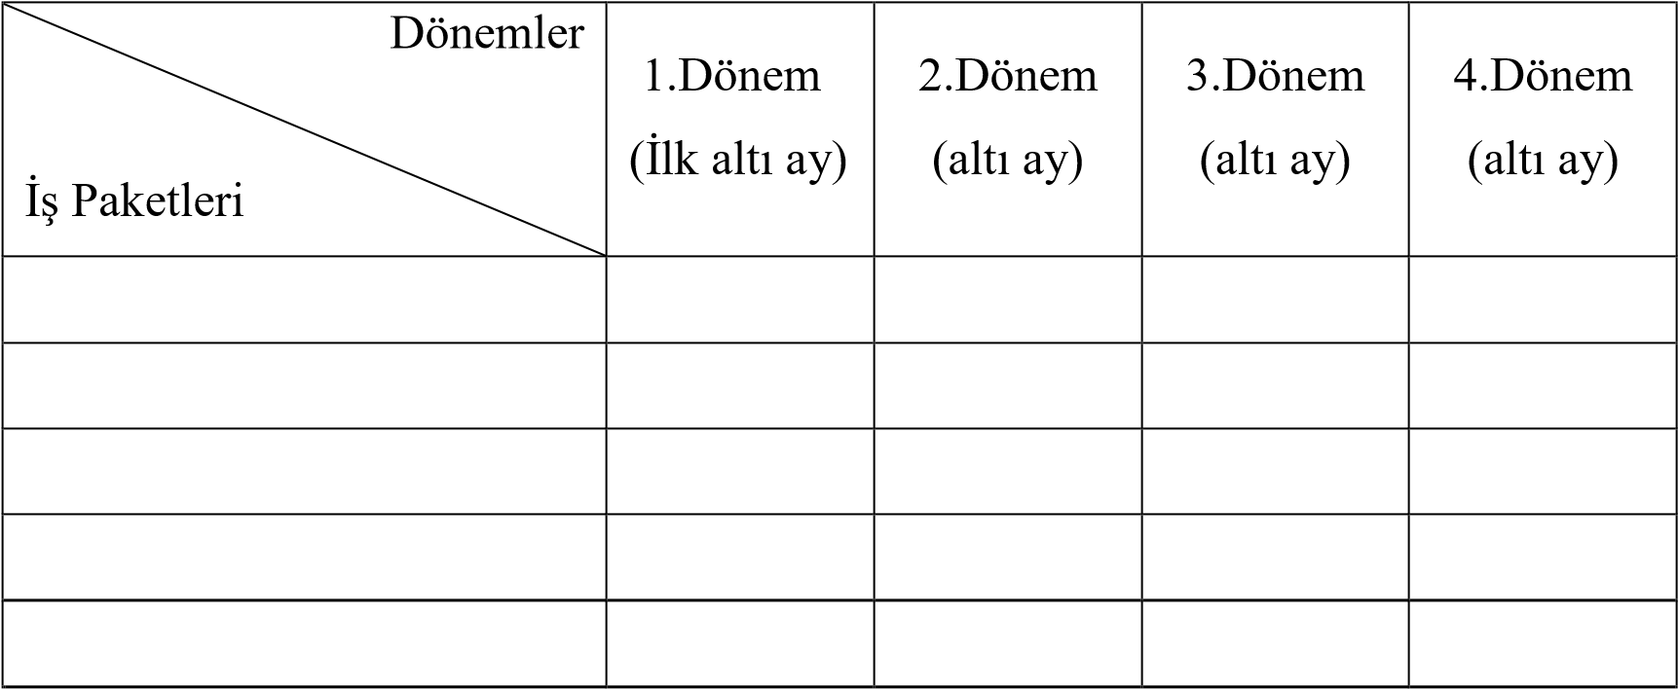
Not: Satırlar ve sütunlar gerektiği kadar çoğaltılabilir.

Örnek Çizelge 2. 1.Döneme (ilk altı ay) ait iş-zaman çizelgesi
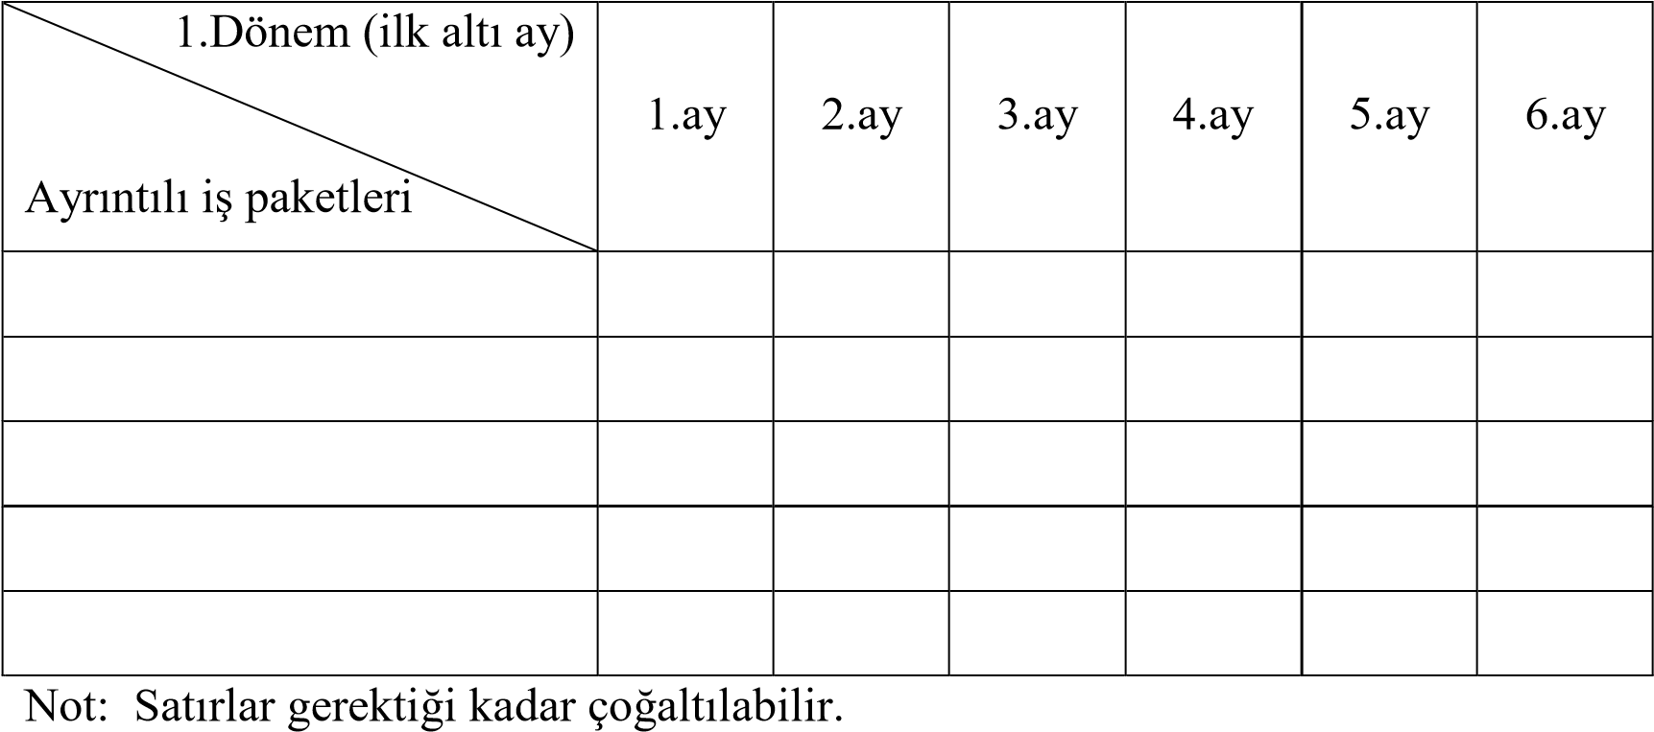

8. RİSK YÖNETİMİ TABLOSU (SINIRLILIKLAR)
Tezin başarısını olumsuz yönde etkileyebilecek riskler ve bu risklerle karşılaşıldığında tezin başarıyla yürütülmesini sağlamak için alınacak tedbirler (B Planı) ana hatlarıyla aşağıdaki Risk Yönetimi Tablosu’nda ifade edilmelidir.
En Önemli Risk(ler) | B Planı
Not: Satırlar gerektiği kadar çoğaltılabilir.

9. TEZ ÇIKTILARININ PAYLAŞIMI VE YAYILIMI
Tez faaliyetleri boyunca elde edilecek çıktıların ve ulaşılacak sonuçların ilgili paydaşlar ve potansiyel kullanıcılara ulaştırılması ve yayılmasına yönelik yapılacak toplantı, çalıştay, eğitim, web sitesi, vb. ne tür faaliyetler yapılacağı aşağıdaki tabloda belirtilmelidir.

10. KAYNAKÇA
Enstitümüzün APA 6 PDF dosyasında yaralanabilir.

EK 1:
T.C.

AĞRI İBRAHİM ÇEÇEN ÜNİVERSİTESİ FEN BİLİMLERİ ENSTİTÜSÜ

YÜKSEK LİSANS TEZ ÖNERİSİ TÜRKÇE BAŞLIĞI

YÜKSEK LİSANS ÖĞRENCİSİNİN ADI SOYADI

YÜKSEK LİSANS TEZ ÖNERİSİ

DANIŞMANIN ÜNVANI ADI VE SOYADI

2019

.................................................... ......................................................... .........................................................
ÖĞRENCİ DANIŞMAN ANABİLİM DALI BAŞKANI
(Ad, Soyad, İmza) (Unvan, Ad, Soyad, İmza) (Unvan, Ad, Soyad, İmza)
TEZ İNCELEME VE DEĞERLENDİRME KOMİSYONU
Tarih: …./…./201
UYGUNDUR UYGUN DEĞİLDİR
Dr. Öğr. Üyesi Abdullah ÇAĞMAN
Anabilim Dalı Enstitü Müdür Yardımcısı
Üye Komisyon Başkanı
ENSTİTÜ YÖNETİM KURULU KARARI Tarih : ......../......../201..... Karar No:

UYGUNDUR UYGUN DEĞİLDİR Prof. Dr. İbrahim HAN
Enstitü Müdürü

